二、分析时间价值与标的资产价格之间的关系

**2.1** 实验目的、原理简述

【试验任务一】：红利率q=0，分析欧式看涨期权和看跌期权的时间价值与标的资产价格关系。可以通过改变到期期限、波动率、标的资产价值的区间来观察看涨看跌期权时间价值变化的规律，并猜测标的资产价格满足什么条件时，时间价值最大。

【试验任务二】：本实验假设红利率为0，其他因素如波动率、无风险利率，实值期权、虚值期权的执行价格可以改变，通过设置到期期限的变动区间，比较虚值、实值、平值期权的时间价值衰减特征，了解时间价值随着到期日的临近，其衰减的速度。

【实验目的一】：探究标的资产价格、执行价格、到期期限、无风险利率、标的资产波动率对期权时间价值的影响，求出满足时间价值最大的条件。

【实验目的二】：探究随着时间减小时不同种类的期权的时间价值的变化，并且分析虚值、实值、平值期权时间价值衰减的变化量。

【实验原理】：利用 Black-Shores 定价公式对欧式看涨期权和看跌期权进行定 价，并根据欧式期权的上下限公式给出上下限。

欧式看涨期权价格计算公式：

C = SN(d1) − Xe−r(T−t)N(d2)

d1 = 

d2 = d1 − σ√T − t

欧式看涨期权内在价值：

内在价值=St-X

欧式看跌期权价格计算公式：

P = Xe−r(T−t)N(−d2) − SN(−d1)

d1 = 

d2 = d1 − σ√T − t

欧式看涨期权内在价值：

内在价值=X-St

**2.2** 实验任务一：期权的时间价值与各因素之间的关系

**2.2.1** 标的资产价格与时间价值之间关系

参数列表

|  |  |  |  |  |  |
| --- | --- | --- | --- | --- | --- |
| 标的资产价格 | 执行价格 | 到期期限 | 波动率 | 无风险利率 | 红利率 |
| [1,200] | 100 | 1年 | 0.03 | 3% | 0% |

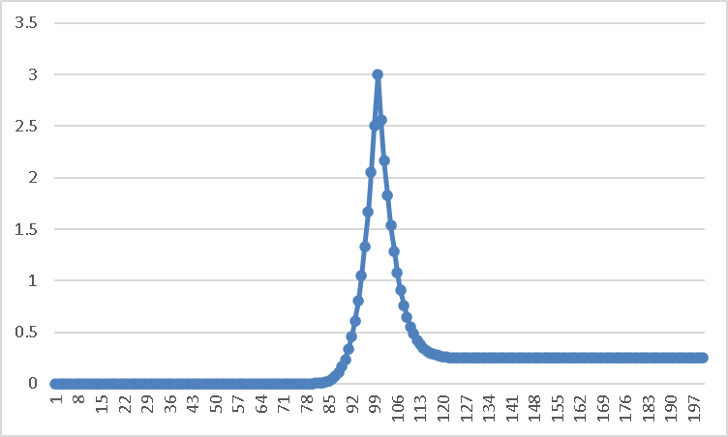

图2-1 ：欧式看涨期权的时间价值随标的资产变化关系图

|  |  |  |  |  |  |
| --- | --- | --- | --- | --- | --- |
| 标的资产价格 | 执行价格 | 到期期限 | 波动率 | 无风险利率 | 红利率 |
| [1,200] | 100 | 1年 | 0.03 | 3% | 0% |

参数列表

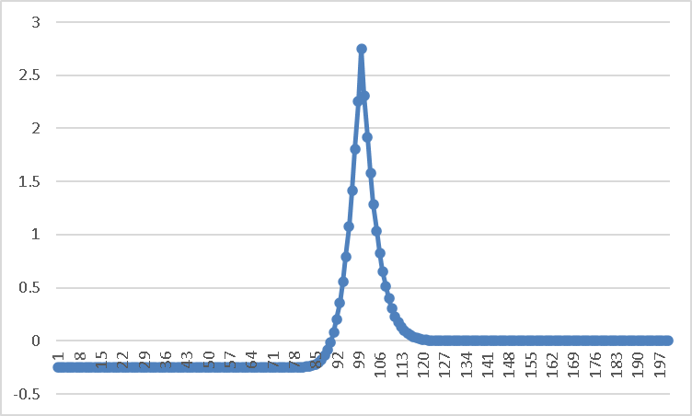

图2-2：欧式看跌期权的时间价值随标的资产变化关系图

通过欧式期权的内在价值计算公式以及价值计算公式，实际中结合宏函数，计算出在不同的标的资产价格下的看涨期权和看跌期权的时间价值，并将其绘制成一张图表。分析欧式看涨期权和看跌期权的时间价值与标的资产价格关系。

分析图2-1和图2-2，可以看出欧式看涨期权和欧式看跌期权的时间价值随标的资产变化趋势相同，图形形状相似。欧式看涨期权在资产价格在1至85之间时，时间价值为几乎为零，变化微小，但仍是上升趋势；在85至100之间时，时间价值增长极其迅速，最终在100时达到峰值，然后在100至115时急速下滑，最终收敛到0.2496左右。欧式看跌期权的时间价值曲线相似，只是初始时价值在-0.2497时，也在100时达到峰值，在100至115时急速下滑，最终收敛到0。

**2.2.2** 期权的时间价值与到期期限、无风险收益率、波动率、标的资产价值的区间的关系

为了研究期权的时间价值最大的条件，先对其他变量进行考量。首先要考虑到的是影响期权时间价值的变量到期期限、无风险收益率、波动率、标的资产价值之间是没有相关性的，故可以通过对每个变量单独实验以此来检验。通过欧式期权的内在价值计算公式以及价值计算公式，实际中结合宏函数，绘制出不同条件下的欧式看涨期权和看跌期权的时间价值图。

|  |  |  |  |  |  |
| --- | --- | --- | --- | --- | --- |
| 标的资产价格 | 执行价格 | 到期期限 | 波动率 | 无风险利率 | 红利率 |
| 100 | 100 | 1年 | [0.05,1] | 3% | 0% |

参数列表

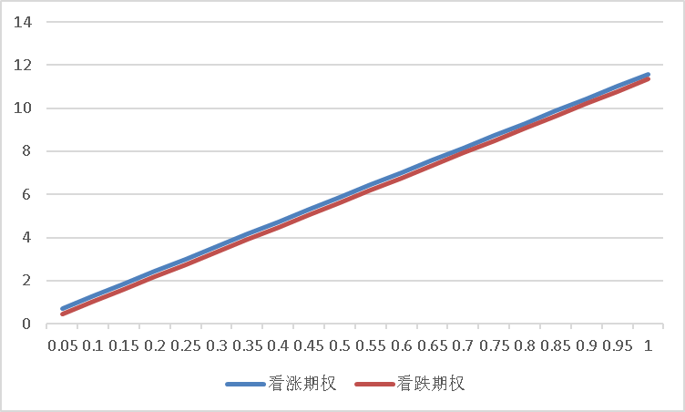

图2-3：不同波动率下欧式看涨期权和看跌期权的时间价值

|  |  |  |  |  |  |
| --- | --- | --- | --- | --- | --- |
| 标的资产价格 | 执行价格 | 到期期限 | 波动率 | 无风险利率 | 红利率 |
| 100 | 100 | 1年 | 0.03 | [1%,39%] | 0% |

参数列表

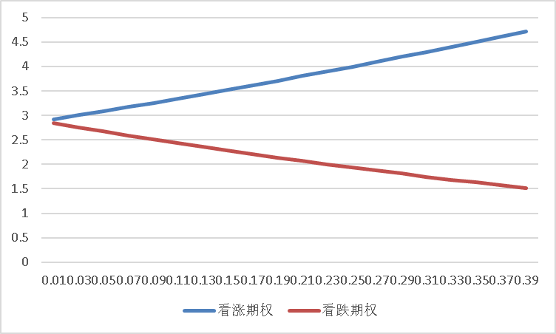

图2-4：不同无风险收益率下欧式看涨期权和看跌期权的时间价值

|  |  |  |  |  |  |
| --- | --- | --- | --- | --- | --- |
| 标的资产价格 | 执行价格 | 到期期限 | 波动率 | 无风险利率 | 红利率 |
| 100 | 100 | 1年 | 0.03 | 3% | [0.01,0.39] |

参数列表

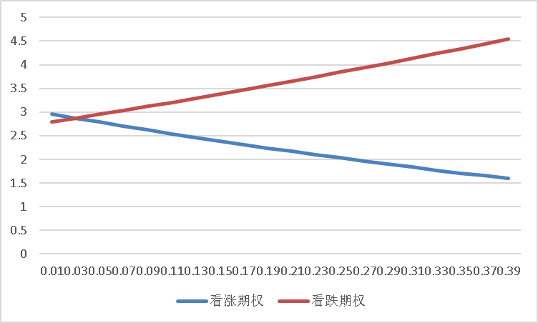

图2-5：不同红利率下欧式看涨期权和看跌期权的时间价值

|  |  |  |  |  |  |
| --- | --- | --- | --- | --- | --- |
| 标的资产价格 | 执行价格 | 到期期限 | 波动率 | 无风险利率 | 红利率 |
| 100 | 100 | [0.1,5.8] | 0.03 | 3% | 0% |

参数列表

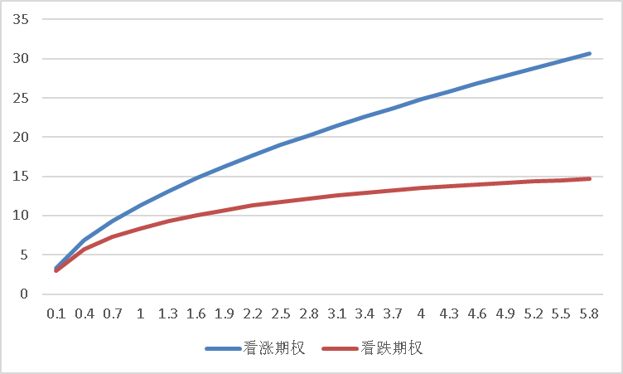

图2-6：不同到期期限下欧式看涨期权和看跌期权的时间价值

通过观察可以发现，四种变量对其影响均不相同，而且一种变量对看涨期权和看跌期权的影响也不相同，波动率与时间价值均呈正相关关系；无风险收益率越高，看涨期权的时间价值越大，看跌期权时间价值越小，红利率越大；看跌期权时间价值越高，看涨期权时间价值越低；到期期限越长，时间价值越大。

**2.2.3.** 期权上下限验证实验结论

根据实验，如果要让看涨期权时间价值大，标的资产价格为100，波动率高，无风险收益率高，红利率低，到期期限长，可以达到；故如果要让看涨期权时间价值大，标的资产价格为100，波动率高，无风险收益率低，红利率高，到期期限长，可以实现预期。

**2.3** 实验任务二：期权时间价值随到期日变化实验分析

**2.3.1** 时间长度与时间价值之间的关系

通过欧式期权的内在价值计算公式以及价值计算公式，实际中结合宏函数，计算出在不同的到期期限下的虚值、实值、平值期权的时间价值，并绘制出时间衰减图。分析欧式看涨期权和看跌期权的时间价值与标的资产价格关系。以看涨期权为例，绘制随着时间价值随着到期日的临近，相同时间变化下其衰减的力度。

|  |  |  |  |  |  |
| --- | --- | --- | --- | --- | --- |
| 标的资产价格 | 执行价格 | 到期期限 | 波动率 | 无风险利率 | 红利率 |
| {50,100,150} | 100 | 1年 | 0.03 | 3% | 0% |

参数列表

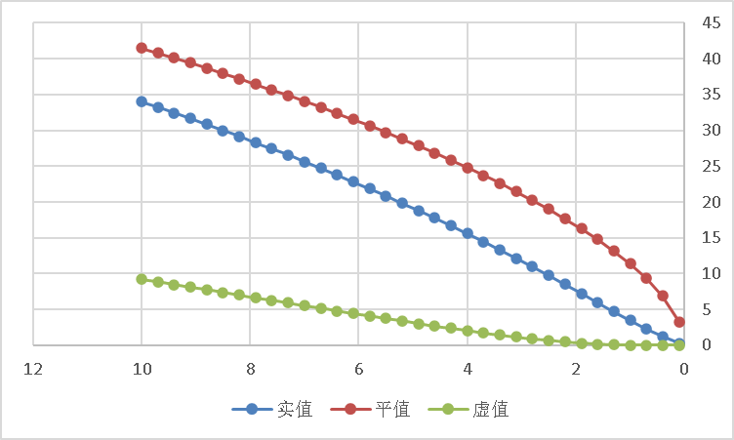

图2-7:看涨期权时间价值随到期日的时间价值关系

在图中我们能看到三种在同一时间下的时间价值均不相同，平值时间价值最大，然后是实值，最后是虚值，三者随着时间缩减时间价值也在减少，最终也趋于0。通过观察，我们也发现三者的减少速度也是不同的，故我们将其变化量的趋势进行观察。

**2.3.2** 衰减大小与剩余时间之间的关系

|  |  |  |  |  |  |
| --- | --- | --- | --- | --- | --- |
| 标的资产价格 | 执行价格 | 到期期限 | 波动率 | 无风险利率 | 红利率 |
| {50,100,150} | 100 | 1年 | 0.03 | 3% | 0% |

参数列表

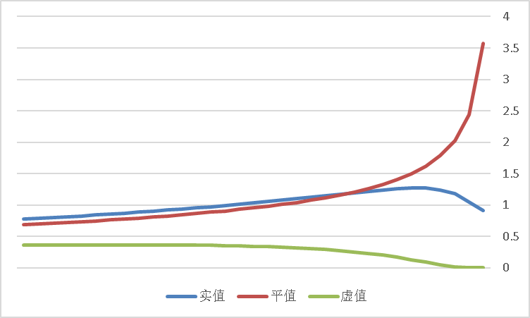

图2-8:衰减速度随时间的变化关系

通过图中我们可以看出，在时间离到期还有4，5年前，三者的时间价值下降速度几乎稳定，改变也不明显，在快到期之时，各项都发生了变化，平值期权的时间价值降低的幅度越增增大，实值期权时间价值的降低幅度从之前的增大变为减小（时间价值的二阶导由大于零变为小于零），而虚值期权的时间价值降低幅度开始缩减，最后趋于零。上文所述也对应着三种期权时间价值最后都收敛到很小数值之一事实。

2.4 期权上下限验证实验结论

根据实验，研究并分析了时间价值的减少在不同时间段上的变化和整体曲线。该了解时间价值随着到期日的临近，其衰减的速度。